常州市滨江中学化学组活动记录表
活动时间：2021年11月19日
活动地点：化学实验探究室
活动参与人员： 林丹 徐懿 刘兴业 龚钰莹
活动具体内容（附照片文字）：
备战基本功第一轮
第一部分：交流完成往年中考卷及高考卷的情况
三位老师均已完成两年以上的真题练习，提醒：做题时结合比赛通知，更有针对性，中考题选择题重点训练后面几道难题，高考题重点训练四道无机及流程题。
第二部分：理论学习
1、化学学科观念
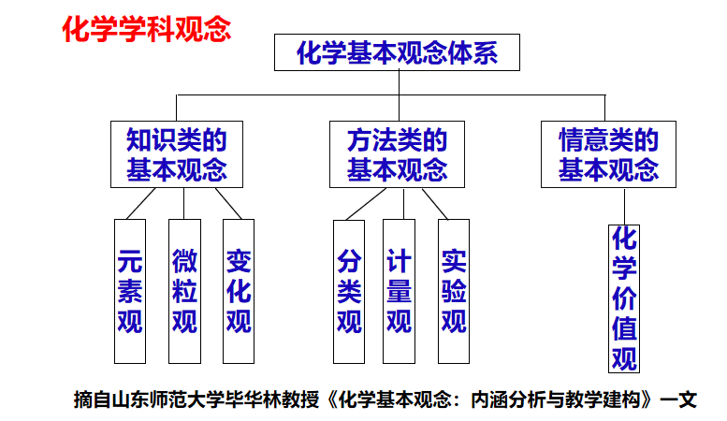
毕华林教授认为，基本观念的形成需要经过一次或多次双向认知过程：学习者首先通过对一系列的化学具体知识进行思维的加工形成化学核心概念，学习者理解了这一核心概念就形成了对化学基本观念的一个基本理解。当学习者通过对不同系列的具体事实的思维加工后，就形成反映基本观念不同侧面的不同的核心概念，学习者通过对这些核心概念的进一步概括整合，从而升华为更上位的观念性认识。这种观念性认识是不稳定的，当学习者利用所形成的观念性认识去解释具体的化学事实时，在应用过程中对其确认、修正和完善，最终形成稳定的化学基本观念。
2、化学学科核心素养
化学学科核心素养是学生发展核心素养的重要组成部分，是学生综合素质的具体体现，反映了社会主义核心价值观下化学学科育人的基本要求，全面展现了学生通过化学课程学习形成的关键能力和必备品格。
（1）宏观辨识与微观探析
能通过观察、辨识一定条件下物质的形态及变化的宏观现象，初步掌握物质及其变化的分类方法，并能运用符号表征物质及其变化; 能从物质的微观层面理解其组成、结构和性质的联系，形成“结构决定性质，性质决定应用”的观念;能根据物质的微观结构预测物质在特定条件下可能具有的性质和可能发生的变化。
（2）变化观念与平衡思想
能认识物质是在不断运动的，物质的变化是有条件的; 能从内因和外因、量变与质变等方面较全面地分析物质的化学变化，关注化学变化中的能量转化，能从不同视角对纷繁复杂的化学变化进行分类研究，逐步揭示各类变化的特征和规律;能用对立统一、联系发展和动态平衡的观点考察、分析化学反应，预测在一定条件某种物质可能发生的化学变化。
（3）证据推理与模型认知
能初步学会收集各种证据，对物质的性质及其变化提出可能的假设 ;，基于证据进行分析推理， 证实或证伪假设 ，能解释证据与结论之间的关系,确定形成科学结论所需要的证据和寻找证据的途径;能认识化学现象与模型之间的联系, 能运用多种模型来措述和解释化学现象 ，预测物质及其变化的可能结果; 能依据物质及其变化的信息建构模型，建立解决复杂化学问题的思维框架。
（4）实验探究与创新意识
发现和提出有探究价值的化学问题 , 能依据探究目的设计并优化实验方案,完成实验操作，能对观察记录的实验信息进行加工并获得结论 ; 能和同学交流实验探究的成果，提出进一步探究或改进实验的设想;，能尊重事实和证据，不迷信权威，具有独立思考、敢于质疑和批判的创新精神。
（5）科学精神与社会责任
具有终身学习的意识和严谨求实的科学态度;崇尚真理，形成真理面前人人平等的意识，关注与化学有关的社会热点问题，认识坏境保护和资源合理开发的重要性，具有可持续发展意识和绿色化学观念;深刻理解化学、技术、社会和环境之间的相互关系，赞赏化学对社会发展的重大贡献, 能运用已有知识和方法综合分析化学过程对自然可能带来的各种影响，权衡利弊，勇于承担责任，积极参与有关化学问题的社会决策。
常州市初中生学业考试七科考试说明：初中化学核心素养含括宏微结合、分类表征、变化守恒、模型认知、实验探究、绿色应用。
3、化学学科本质
化学是研究物质的科学。【著名美国化学家鲍林】
化学是关于物质及其组成、结构、属性和相互转化的科学。【原苏联《综合技术辞典》】
化学为分子的科学。【美国高分子化学家弗劳瑞】
化学是研究物质在原子、分子水平上的变化规律的科学。 【《化学发展简史》】
化学是研究物体由于量的构成的变化而发生质变的科学。【恩格斯】
化学—人类进步的关键。【美国化学家西博格】
化学是一门中心的、实用的、创造性的科学。 【美国著名化学家R•布里斯罗、化学的今天和明天】
化学是一门以实验为基础的科学。
义务教育化学课程标准（2011版）：化学是在原子、分子水平上研究物质的组成、结构、性质及其应用的一门基础自然科学，其特征是研究物质和创造物质。
普通高中化学课程标准（2017版）：化学是在原子、分子水平上研究物质的组成、结构、性质、转化及其应用的一门基础学科，其特征是从微观层次认识物质，以符号形式描述物质，在不同层面创造物质。

记录人：林丹
日期：2021年11月19日

